MATLAB软件与基础数学实验

实验1 MATLAB基本特性与基本运算
例1-1 求[12+2×(7-4)]÷3²的算术运算结果。
► （12+2*（7-4））/3^2
◄ ans = 2
例1-2 计算5!，并把运算结果赋给变量y
► y=5*4*3*2*1
◄ y =120
例1-3
► sqrt(2) % 计算2开平方
◄ ans = 1.4142
例1-4
► x = sqrt(2)； % 计算2开平方并赋值给变量x（不显示）
► x % 查看x的赋值情况
◄ x = 1.4142
例1-5 设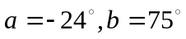，计算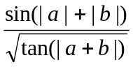的值。
► a=pi/180*(-24); %转换为弧度值且不显示
► b=pi/180*75; %转换为弧度值且不显示
► z=sin(abs(a)+abs(b))/sqrt(tan(abs(a+b))) %计算结果并显示
◄ z =0.8888
例1-6 设三角形三边长为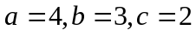，求此三角形的面积。
► a=4;b=3;c=2; %输入边长值且不显示
► s=(a+b+c)/2;
► A=s*(s-a)*(s-b)*(s-c); %计算面积平方且不显示
► A=sqrt(A) %计算面积并显示
◄ A = 2.9047
例1-7 设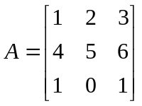，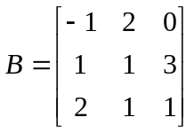，计算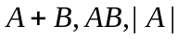，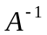。
► A=[1,2,3;4,5,6;1,0,1];
► B=[-1 2 0;1 1 3;2 1 1];
►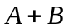
◄ans= 0 4 3
5 6 9
3 1 2
►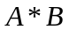
◄Ans=7 7 9
13 19 21
1 3 1
►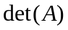 % det为求方阵的行列式命令
◄ans = -6
►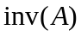 %inv为方阵的求逆命令
◄ans = -0.8333 0.3333 0.5000
-0.3333 0.3333 -1.0000
0.8333 -0.3333 0.5000
例1-8 显示上例中矩阵A的第2行第3列元素，并对其进行修改.
► A(2,3)
◄ A(2,3) = 6
若想把该元素改为-1，只要输入下列语句：
► A(2,3)= -1；
例1-9 分别画出函数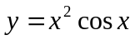和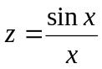在区间[-6,6]上的图形。
► x= (-6 : 0.1 : 6)*pi; % 从-6pi到6pi以0.1pi为步长生成向量x
► y=x.^2 .* cos(x); % 产生与x对应的函数值向量y(两向量对应元素乘积，用.*)
► z=sin(x) ./ (x+eps); % 产生与x对应的函数值向量z(两向量对应元素相除，用./)
► subplot(1,2,1) % 分图形窗口为1行2列，并在第一个子窗中绘图
► plot(x,y,'linewidth',2) % 画函数y的曲线,默认为蓝色（参看实验2）
► grid %在第一个子窗中加坐标网格
► subplot(1,2,2) %在第二个子窗中绘图
► plot(x,z,'linewidth',2) % 画函数z的曲线,默认为蓝色（参看实验2）
► grid %在第二个子窗中加坐标网格

例1-10 试求方程组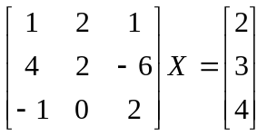的解。
► a=[1,2,1;4,2,-6;-1,0,2]； % 输入系数矩阵a
► b=[2;3;4]； % 输入右端列向量b
► d=det(a) %求系数矩阵的行列式
◄ d= 2
► c=inv(a) %求系数矩阵的逆阵
◄ c = 2.0000 -2.0000 -7.0000
-1.0000 1.5000 5.0000
1.0000 -1.0000 -3.0000
► x=c*b %矩阵左逆乘，结果为方程组的解
◄ x = -30.0000
22.5000
-13.0000
► X=a\b %用\除法直接求方程组的解X（与上述x相同）
◄ X = -30.0000
22.5000
-13.0000
► disp([a,b,x]) %显示增广矩阵及解向量
◄ 1.0000 2.0000 1.0000 2.0000 -30.0000
4.0000 2.0000 -6.0000 3.0000 22.5000
-1.0000 0 2.0000 4.0000 -13.0000
例1-11 试求矩阵方程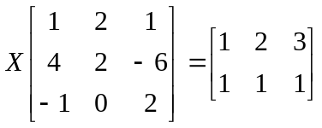的解。
► a=[1,2,1;4,2,-6;-1,0,2] ; % 输入系数矩阵a
► b=[1 2 3;1 1 1] ; % 输入右端矩阵b
► X=b/a % 用/除法直接求方程组的解X
◄ X = 3.0000 -2.0000 -6.0000
2.0000 -1.5000 -5.0000
例1-12 建立同时计算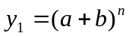，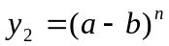的函数。即任给a,b,n三个数，返回y1,y2.
function [y1 , y2]=fun1(a , b , n)
% fun1 is a function used by DEMO y1=(a+b)^n, y2=(a-b)^n
% Copyright by XJTU
y1=(a+b).^n ;
y2=(a-b).^n;
例1-13 设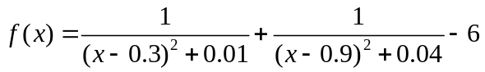，试画出在[0,2]上的曲线段。
► x=0 : 0.01 : 2; %生成自变量x
► y=1 ./ ((x-0.3) .^2+0.01)+1 ./ ((x-0.9) .^2+0.04)-6; %生成函数值y，注意点运算
► plot(x,y,'linewidth',2) %画函数曲线
► grid %加坐标网格

► f=inline(' 1 ./ ((x-0.3) .^2+0.01)+1 ./ ((x-0.9) .^2+0.04)-6 '); %生成数值函数f(x)
► fplot(f,[0,2]) % 画函数f在[0,2]上的曲线
► grid % 加坐标网格
例如：对于例题1-13中所定义的f(x)，求其零点c.
► f=inline(' 1 ./ ((x-0.3) .^2+0.01)+1 ./ ((x-0.9) .^2+0.04)-6 '); %生成数值函数f(x)
► c=fzero(f , [0,2]) % 求函数f在[0,2]上的零点c，此处要求f(0)f(2)<0
◄ c= 1.2995
► fzero(f , 1) % 求函数f在x=1附近的零点
◄ ans = 1.2995
例如：求一元函数最小值（fminbnd命令）
► fy=inline('1./((x-0.3).^2+0.01)+1./((x-0.9).^2+0.04)-6');
► [xmin,fmim]=fminbnd(fy,0.2,0.8) %函数fy在[0.2,0.8]上最小值点及最小值
◄ xmin = 0.6370
◄ fmim = 11.2528
► ff=inline('-1./((x-0.3).^2+0.01)-1./((x-0.9).^2+0.04)+6'); %函数ff=-fy
► [x,y]=fminbnd(ff,0.2,0.8); %函数ff在[0.2,0.8]上最小值点及最小值
► xmax=x
◄ xmax = 0.3004
► fmax=-y
◄ fmax = 96.5014
例如：求例题1-13中所定义f(x)在[0,1]上的定积分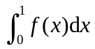.
► f=inline('1./((x-0.3).^2+0.01)+1./((x-0.9).^2+0.04)-6');
► I=quad(f,0,1) % 求f(x)在[0,1]上定积分
◄ I = 29.8583
例1-14 求二重积分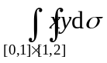及三重积分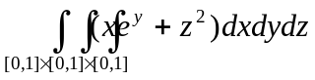。
► g=inline('x.*y', 'x','y'); % 建立二元函数g(x,y)=xy
► I=dblquad(g,0,1,1,2) % 求g(x,y)在[0,1] ×[1,2]上的二重积分
◄ I = 0.7500
► h=inline('x.*exp(y)+z.^2', 'x','y','z'); % 建立三元函数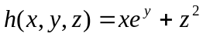
► I=triplequad(h,0,1,0,1,0,1) % 求h(x,y,z)在[0,1] ×[0,1] ×[0,1]上的三重积分
◄ I = 1.1925

例1-15 已知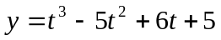，设该曲线在区间[0,x]上所围曲边梯形面积为s，试求当s分别为5，10时的x的值。
分.
(1) 对于s=5
► f=inline('1/4*x^4-5/3*x^3+3*x^2+5*x-5') ; %建立函数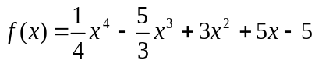
► x=fzero(f,[0,5]) %求解方程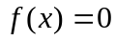在[0,5]上的根
◄ x =0.7762
(2) 对于s=10
►g=inline('1/4*x^4-5/3*x^3+3*x^2+5*x-10');
► x=fzero(g,[0,10]) %求解方程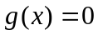在[0,10]上的根
◄ x =1.5179
例1-16 利用MATLAB命令求解无理数的近似值。
(1) 用函数零点命令（fzero）求无理数的近似值；
(2) 用定积分计算命令（trapz,quad,quadl）求无理数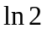的近似值。
（提示：e =2.7182818284…，=0.6931471806…）
(1) 无理数可以看成是方程 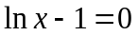在x=2附近的实根，于是可以用fzero来求解。
► f=inline('log(x)-1') ; %建立函数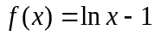
► x0=fzero(f,2); %求解方程在x=2附近的根
► e =vpa(x0,10) %显示x0小数点后10位
◄ e =2.7182818284
(2) 由于无理数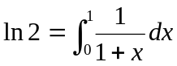，于是可以用trapz,quad,quadl命令分别来求解。
用梯形法（trapz）近似计算
► X=0:0.01:1; %产生[0,1]区间上的划分向量
► Y=1./(1+X); %求对应的分点处的函数值向量
► a=trapz(X,Y); %求用梯形法求出积分近似值
► ln2 =vpa(a,10) %显示a小数点后10位
◄ ln2 =0.6931534305 （注意：已精确到小数点后4位）
用高阶方法（quad,quadl）近似计算
► f=inline('1./(1+x)'); %建立被积函数f(x)
► a=quad(f,0,1); %用辛浦生方法求f在[0,1]上的积分近似值
► ln2 =vpa(a,10) %显示a小数点后10位
◄ ln2 =0.6931471999 （注意：已精确到小数点后7位）
► a=quadl(f,0,1); %用高阶方法求f在[0,1]上的积分近似值
► ln2 =vpa(a,10) %显示a小数点后10位
◄ ln2 =0.6931471861 （注意：已精确到小数点后9位）
例1-17 求极限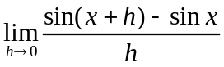。
►syms h
► fx= sym ('(sin(x+h)-sin(x))/h') ; %建立符号函数fx
► limit(fx,h,0) %求fx : h->0的极限
◄ ans=cos(x)
例1-18：设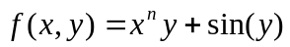，求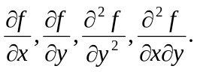
► syms x y n %声明符号变量，注意变量间必须用空格分开
► fx=x^n*y+sin(y); %建立符号函数
► diff(fx) %对变量x(默认)求一阶导数（偏导数）
◄ ans =x^n*n/x*y 即 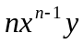
► diff(fx, y) %对变量y求一阶导数（偏导数）
◄ ans =x^n+cos(y)
► diff(fx, y, 2) %对变量y求二阶导数（偏导数）
◄ ans =-sin(y)
► diff(diff(fx,x), y) %先对x求导再对y求导（二阶混合偏导数）
◄ ans = x^n*n/x 即 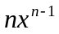
例1-19：求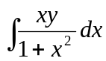，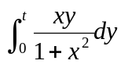，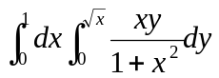，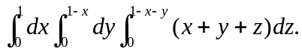
► syms x y z %声明符号变量，注意变量间必须用空格分开
► f1=x*y/(1+x^2) ; %建立符号函数
► f2=x+y+z;
► int(f1) %对f1关于变量x(默认)求不定积分
◄ ans =1/2*y*log(1+x^2) %即 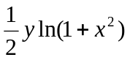
►syms t
► int(f1,0, t ) %对f1关于变量x(默认)在[0,t]上求定积分
◄ ans =1/2*log(1+t^2)*y %即 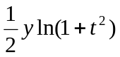
► int(int(f1,y,0, sqrt(x)),x,0,1 ) %对f1先求对y的积分再求对x的积分（二重积分）
◄ ans =1/2-1/8*pi %即 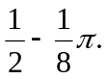
► int(int(int(f2,z,0, 1-x-y),y,0,1-x),x,0,1 ) %对f2先对zy的积分再求对x的积分（二重积分）
◄ ans =1/8
级数求和（symsum）
► syms a k
► symsum(1/k,1,inf) %求级数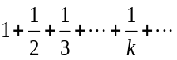 (ans=inf 即)
► symsum(1/(k*(k+1)),1,inf) %求级数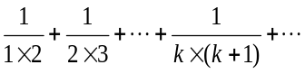 (ans=1)
► symsum(a*1/3^k,k,0,inf) %求级数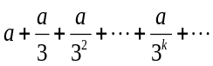 (ans= 3/2*a)
泰勒展开（taylor）
► syms x
► fy=1/(1+x+x^2)
► f=taylor(fy) %求fx对自变量x(默认)在x=0点(默认)泰勒展开前6项(默认)
► f=taylor(fy,8,1) %求fx对自变量x(默认)在x=1点泰勒展开式前8项
方程求根（solve）
► fx=sym('a*x^2+b*x+c') ; %建立符号函数
► solve(fx) %求方程fx=0的符号解
◄ ans = [ 1/2/a*(-b+(b^2-4*a*c)^(1/2))]
[ 1/2/a*(-b-(b^2-4*a*c)^(1/2))]
► syms b
► solve(fx, b ) %求方程fx=0关于变量b的符号解
◄ ans = -(a*x^2+c)/x
微分方程(组)求解（dsolve）
► dsolve('Dy=5') %求方程y'=5的通解，默认自变量为t
◄ ans = 5*t+C1
► dsolve('Dy=x', 'x') %求方程y'=x的通解，指定自变量为x
◄ ans =1/2*x^2+C1
► dsolve('D2y=1+Dy', 'y(0)=1', 'Dy(0)=0') %求方程y''=1+y'满足y(0)=1,y'(0)=0的特解
◄ ans = -t+exp(t) 即 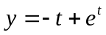
► [x,y]=dsolve('Dx=x+y,Dy=2*x') %求方程组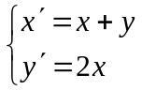的通解，默认自变量为t
◄ x =1/3*C1*exp(-t)+2/3*C1*exp(2*t)+1/3*C2*exp(2*t)-1/3*C2*exp(-t)
y =2/3*C1*exp(2*t)-2/3*C1*exp(-t)+2/3*C2*exp(-t)+1/3*C2*exp(2*t)
即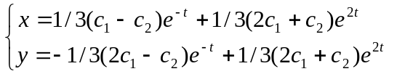

实验2 MATLAB绘制二维、三维图形
例2-1 在子图形窗口中画出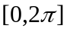上正弦、余弦曲线。
► x=0:0.1*pi:2*pi; %按步长赋值生成x向量
► y=sin(x); z=cos(x); %生成正弦、余弦函数值y、z向量
► subplot(2,1,1) %分图形窗口为2行1列，并在第一个子窗中绘图
► plot(x,y,x,z) %在第一个子窗中画出正弦、余弦曲线
► subplot(2,1,2) %在第二个子窗中绘图
► plot(x,y,'k:',x,z,'r-') %在第二个子窗中用不同颜色画两条曲线
► hold on %保持第二个子窗中绘图
► plot(x,y,'bo',x,z,'k+') %用'o'和'+'标记曲线上分点
► hold off %取消图形保持
例2-2 画出上正弦、余弦曲线并对线型加粗、点型加大，重新定置坐标系以及加注相关说明和注释。
► x=0:0.1*pi:2*pi; %按步长赋值生成x向量
► y=sin(x); %生成正弦、余弦函数值y、z向量
► z=cos(x);
► plot(x,y, 'b-', x,z, 'k .-', ' linewidth ',3, ' markersize ',15)
► axis([-0.2*pi 2.2*pi –1.2 1.2]) %重新设置图形窗口坐标轴范围
► grid %加注坐标网格
► xlabel('Variable \it{x}') %标记横坐标轴, \it{x}表示x为斜体
► ylabel('Variable \it{y}') %标记纵坐标轴
► title('Sine and Cosine Cruves') %标记图名
► text(2.5,0.7,'Sin(x)') %在(2.5,0.7)位置，标记曲线名称
► text(1.5,0.1,'Cos(x)') %在(1.5,0.1)位置，标记曲线名称
► hold on %图形保持,在同一图形窗口中叠加图形
► plot([0,2*pi],[0,0], 'r-.') %叠加一条红色的点划直线:(0,0)到(2pi,0)
► hold off %图形保持取消，再画图时将另辟窗口
例2-3 分别在两个图形窗口画出填充一正方形和极坐标方程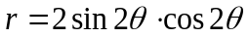的图形。
► h1=figure; %打开第一个图形窗口，返回其图标识号（句柄）h1
► x=[0 1 1 0 0]; %闭合图形的顶点横坐标向量
► y=[0 0 1 1 0]; %闭合图形的顶点纵坐标向量
► fill(x,y,'y') %填充闭合图形（用黄颜色）
► axis([-1 2 -1 2]) %重新设置坐标轴
► h2=figure; %打开第二个图形窗口，返回其图标识号（句柄）h2
► theta=linspace(0,2*pi)； %对theta角的范围进行划分，生成分点向量
► rho=sin(2*theta).*cos(2*theta); %生成相应极坐标方程的极径rho向量
► polar(theta,rho,'r') %绘制相应的极坐标方程图形（用红颜色）
► title('Polar plot of sin(2*theta)cos(2*theta)') %添加图形标题
► set(h2,'linewidth',3) %对第二个窗口中曲线加粗
例2-4在[-2.5,2.5]上画出函数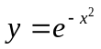的直方图和阶梯图。
► x=linspace(-2.5,2.5,20); %产生横坐标x向量
► y=exp(-x.*x); %生成函数值向量
► h1=subplot(1,2,1); %分图形窗口并在第一个子窗中绘图，返回其句柄h1
► bar(x,y) %画出直方图
► title(' Bar Chart of a Bell Curve ') %添加图形标题
► h2= subplot(1,2,2); %在第二个子窗中绘图，返回其句柄h2
► stairs(x,y) %画出阶梯图
► title(' Stairs Plot of a Bell Curve ') %添加图形标题
例2-5 采用不同形式（直角坐标、参数、极坐标），画出单位圆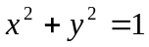的图形。
（1）直角坐标系
► x=-1:0.01:1； %对x的范围进行划分，生成分点向量
►y1=sqrt(1-x.^2); %生成上半单位圆的函数值向量
►y2=-y1; %生成下半单位圆的函数值向量
►plot(x,y1,x,y2); %同时画出上半圆和下半圆
►axis equal %让坐标系中两个坐标轴取值相同
（2）参数方程
► t=0:0.01*pi:2*pi； %对t的范围进行划分，生成分点向量
►x=cos(t); y=sin(t); %生成单位圆上的函数值向量
►plot(x,y); %画出单位圆
►axis equal %让坐标系中两个坐标轴取值相同
（3）极坐标系
► t=0:0.01*pi:2*pi； %对t的范围进行划分，生成分点向量
► r=1+0*t; %生成单位圆的极径r向量
► polar(t,r) %绘制相应的极坐标方程图形
例2-6 画出螺旋线：x=sin(t),y=cos(t),z=t,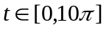上一段曲线。
► t=0:pi/50:10*pi; %生成参数t数组
► X=sin(t); %生成螺旋线X数组
► Y=cos(t); %生成螺旋线Y数组
► Z=t; %生成螺旋线Z数组
► plot3(X,Y,Z, 'k-', 'linewidth',3) %画螺旋线
► grid
例2-7 画出矩形域[-1,1] ×[-1,1]上旋转抛物面：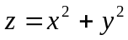。
► x=linspace(-1,1,100); %分割[-1,1]区间生成x
► y=x; %y与x相同
► [X,Y]=meshgrid(x,y); %生成矩形域[-1,1] ×[-1,1]网格节点坐标矩阵
► Z=X.^2+Y.^2; %生成函数值矩阵
► subplot(1,2,1)
► mesh(X,Y,Z) ; %在第一个子图中画网格曲面
► subplot(1,2,2)
► surf(X,Y,Z) ; %在第二个子图中画光滑曲面
► shading flat ; %对曲面平滑并除去网格
例2-8 在圆形域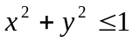上绘制旋转抛物面：。
► x=linspace(-1,1,300); %分割[-1,1]区间生成x
► y=x; %生成y
► [X,Y]=meshgrid(x,y); %生成矩形域[-1,1]X[-1,1]网格节点坐标矩阵
► Z=X.^2+Y.^2; %生成函数值矩阵
► i=find(Z>1); %找出圆域之外的函数值（z>1）坐标点i
► Z(i)=NaN; %对圆域之外的坐标点i处函数值进行“赋空”
► subplot(1,2,1)
► mesh(X,Y,Z) ; %在第一个子图中画网格曲面
► subplot(1,2,2)
► surf(X,Y,Z) ; %在第二个子图中画光滑曲面
► shading flat ; %对曲面平滑并除去网格

例2-9 画出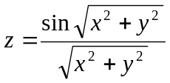在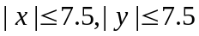上的图形。
► x=-7.5:0.5:7.5;
► y=x;
► [X,Y]=meshgrid(x,y);
► u=sqrt(X.^2+Y.^2)+eps; %加eps使得u不等于0，保证z有意义
► Z=sin(u)./u;
► surf(X,Y,Z)
例2-10 有一组实验数据如下表所示，试绘图表示。
时 间 | 1 2 3 4 5 6 7 8 9
数据1 | 12.51 13.54 15.60 15.92 20.64 24.53 30.24 50.00 36.34
数据2 | 9.87 20.54 32.21 40.50 48.31 64.51 72.32 85.98 89.77
数据3 | 10.11 8.14 14.17 10.14 40.50 39.45 60.11 70.13 40.90
► t=1:9;
► d1=[12.51 13.54 15.60 15.92 20.64 24.53 30.24 50.00 36.34];
► d2=[ 9.87 20.54 32.21 40.50 48.31 64.51 72.32 85.98 89.77];
► d3=[10.11 8.14 14.17 10.14 40.50 39.45 60.11 70.13 40.90];
► plot(t,d1,'r+-',t,d2,'kx:',t,d3,'b*-','linewidth',2,'markersize',8);
► title('time & data');
► xlabel('time');ylabel('data');
► axis([0 10 0 100]);
► text(6.5,25.5,'\leftarrowdata1'); % ' \leftarrow '表示画一左箭头←,且在标识前
► text(3,43.8,'data2\rightarrow'); % ' \rightarrow '表示画一右箭头→,且在标识后
► text(4.8,30.5,'\leftarrowdata3');
► grid
实验3 MATLAB编程介绍与循环结构
例3-1：求n（n=100）个奇数的和：s=1+3+5+…+(2n-1).
clear;clc; %清除内存变量，清理命令窗口
n=100; %赋值给定奇数的个数
s=0; %设定存放和的变量s并赋初值0
for i=1:n %定义循环变量i从1到n，以1为步长，即为奇数序号
s=s+(2*i-1); %先计算右端奇数并累加后再赋给左端的变量s
fprintf('i=%.0f, s=%.0f\n',i,s) %逐行显示出累加求和的过程
end %循环结构结束
例3-2：求正整数n的阶乘：p=1×2 × 3 × … × n = n!，并求出n=20时的结果。
clear;clc; %清除内存变量，清理命令窗口
n=20; %赋值给定正整数
p=1; %设定存放阶乘的变量p并赋初值1
for i=1:n %定义循环变量i从1到n，以1为步长，即连续正整数
p=p*i; %先计算右端乘积后再赋给左端的变量p
fprintf('i=%.0f, p=%.0f\n',i,p) %逐行显示出i!
end %循环结构结束
例3-3：根据麦克劳林公式可以得到e≈1+1+1/2!+1/3!+…+1/n!，试求e的近似值。
clear;clc; %清除内存变量，清理命令窗口
n=10; %赋值给定正整数
p=1; %设定存放阶乘的变量p并赋初值1
s=1; %设定存放累加和的变量s并赋初值1
for i=1:n %定义循环变量i从1到n，以1为步长
p=p*i; %先计算右端乘积后再赋给左端的变量p，此时p为i的阶乘
s=s+1/p; %先计算右端阶乘倒数的累加后再赋给左端的变量s
fprintf('i=%.0f, s=%.8f\n',i,s) %逐行显示出第i次e的近似值
end %循环结构结束
例3-4：对于数列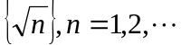，求其前n项和不超过1000时的n的值及和.
clear;clc; %清除内存变量，清理命令窗口
n=0; %设定正整数并赋初值0
s=0; %设定存放累加和的变量s并赋初值0
while s<=1000 %用累加和s与1000进行比较作为循环条件
n=n+1; %改变n为连续正整数
s=s+sqrt(n); %先计算右端开方数的累加后再赋给左端的变量s
fprintf('n=%.0f, s=%.4f\n',n,s) %逐行显示正整数及部分和
end %循环结构结束
例3-5：根据e≈1+1+1/2!+1/3!+…+1/n! 求e的近似值，要求精确到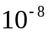。
clear;clc; %清除内存变量，清理命令窗口
p=1; %设定存放阶乘的变量p并赋初值1
s=1; %设定存放累加和的变量s并赋初值1
r=1; %设定前后两次近似值的误差r并赋初值1
k=0; %设定构造连续正整数的变量k赋初值0又为循环次数
while r>=1.0e-8 %当近似值的精度r没达到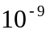时继续循环
k=k+1; %累计循环次数并作为下一个正整数k
p=p*k; %计算k的阶乘p
r=1/p; %计算前后两次近似值的误差r
s=s+r; %计算e的近似值s
fprintf('k=%.0f, s=%.10f\n',k,s) %逐行显示出第k次e的近似值s
end %循环结构结束
实验4 MATLAB选择结构与应用实验
例4-1：求任意有限数组a=[a(1),a(2),…,a(n)] 中数值最大的元素M以及所在位置k.
function [M,k]=findM(a) %定义函数findM，输入数组a，返回最大元素M及位置k
n=length(a); %获取数组的长度即元素的个数n
M=a(1); k=1; %将第一个元素作为最大值赋值给M，位置为1;
for i=2:n %从第二个元素到最后一个元素依次进行
if a(i)>M %比较后续元素与目前最大值M的大小
M=a(i); k=i; %将数值较大的元素赋值给M，同时保留位置i
end %选择结构结束
end %循环结构结束
► a=[1,2.2,pi,-0.8,3.2,0]; %任意给定一数组
► [M,k]=findM(a) %调用函数findM
◄ M =3.200
◄ k =5
例4-2：编写一个函数将百分制成绩转换为优(A)，良(B)，中(C)，差(D)四等级.
function jb=dengji(fs) %定义函数dengji，输入分数fs，返回等级A,B,C,D
if fs>=90 %判断分数fs是否处在优秀级别上
jb=' A '; %定义为A级
elseif fs>=78 %判断分数fs是否处在良好级别上
jb=' B '; %定义为B级
elseif fs>=60 %判断分数fs是否处在合格级别上
jb=' C '; %定义为C级
else %分数fs不处于以上任何级别上
jb=' D '; %定义为D级
end %选择结构结束
► jb=dengji(81) %调用函数dengji
◄ jb =B
例4-3：Fibonacci 数组的元素满足Fibonacci规则：
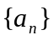：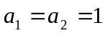，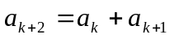,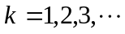.
求出该数组中第一个大于10000的元素。
n=100; %给定一个较大的n作为数列的位置
a=[1,1]; %设定数列的初始值
for i=3:n %从第3个元素开始循环递推生成后续元素
p=a(i-1)+a(i-2); %前两个元素之和生成后续元素p
a=[a,p]; %将刚产生的元素p放置到数组a的最后，拼接成新的数组
if p>10000 %判断将刚产生的元素p是否超过10000
break; %跳出所在的for循环
end %选择结构结束
end %循环结构结束
disp([a]) %显示所生成的数列，最后一个元素a(length(a))为所求的元素
例4-4：动态显示数列极限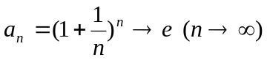的逼近过程。
clear;clf; %清除内存变量，清理图形窗口
hold on %开启图形保持功能以便重复画点
axis([0,150,2,2.8]); %设置坐标窗口
grid %画出坐标网格
for n=2:2:150 %让n从2开始，建立循环
an=(1+1/n)^n; %计算数列的值
plot(n,an,'r.','markersize',15); %画出相应的坐标点，点的大小为15
pause(0.1); %暂停0.1秒后开始下一循环
fprintf('n=%d an=%.4f\n',n,an); %显示出每次结算结果（在命令窗口中）
end %循环结构结束
问题1：对于数列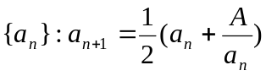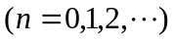，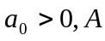>0为常数，可以证明该数列收敛，且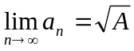。显然，这个结论提供了一个求平方根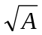的近似方法，试编制一个函数程序，对任意给定的正实数A，求出的近似值（精确到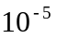）。
function [a1,k]=jixian(A) %定义函数jixian，输入常数A，返回极限近似值和迭代次数
if A<=0 %如果A不为正，则显示错误信息且a1=-1,k=-1并终止程序
disp('data error!');
a1=-1;k=-1;
return %终止程序返回调用处
end
a0=1; k=0; %给定数列的初始值a0和累计循环的变量k
r=1; %设定存放相邻两次迭代值差的绝对值，赋初值1
while r>=1.0e-5 %当误差没达到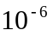时继续循环
k=k+1; %循环次数累加一次
a1=(a0+A/a0)/2; %计算下一个元素a1
r=abs(a1-a0); %计算前后两次迭代值差的绝对值，存放在r中
a0=a1; %将a1赋给a0作为新的初值，迭代下一个元素
fprintf('k=%.0f a1=%.8f\n',k,a1) %显示每次迭代结果
end %循环结构结束
► [a,b]=jixian(2) %调用函数jixian
k=1 a1=1.50000000
k=2 a1=1.41666667
k=3 a1=1.41421569
k=4 a1=1.41421356
◄ a = 1.4142
◄ b = 4
问题2：对于任意一个正整数，都可以判断其是质数还是合数，这一点在一些有关数论问题中是经常用到的。但当一个正的奇数比较大时，手工来判断是否为质数往往不很容易。现在要求编制一个函数程序，对任意一个正整数，判断出它是质数还是合数，若是质数，则返回值1；若是合数，返回值0，同时给出两个因数；若输入非正数，则返回值-1，并提示错误。
function k=hezhishu(M) %定义函数hezhishu，输入正整数M，返回合质数的标志k
k=1; %赋数k初值为1，默认为质数
if M<=1
disp(' data error!');k=-1; %输入的数非合质数时，输出错误信息
return %程序终止，返回
end
if M>=4 %输入的数M从4开始，2，3为质数
for m=2: fix(sqrt(M)) %从2到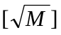开始循环
if mod(M,m)==0 %M被m整除，即M为合数
k=0; %赋数k为0，表示M为合数
fprintf('%.0f=%.0f×%.0f\n',M,m,M/m) %显示M=m×n
break %循环终止
end
end
end
► k=hezhishu(1259) %调用函数hezhishu
◄ k = 1 %表明1259为质数

► k=hezhishu(1159) %调用函数hezhishu
◄ 1159 =19×61
◄ k = 0 %表明1159为合数

► k=hezhishu(-8) %调用函数hezhishu
◄ data error!
◄ k = -1 %表明输入数据错误
问题3：设某一建筑公司要筹建一批A、B、C三种类型的楼房，已知每栋楼房的投资和售价分别为：A类投资90万，售价115万；B类投资110万，售价150万；C类投资170万，售价205万。现在该公司有资金1250万，要求每类楼房至少建一栋，最多不超过5栋，那么如何设计建楼方案，在资金充分利用的前提下能获得最大利润？
clear;clc;
t=[90,110,170]; %楼房的投资单价向量
p=[115,150,205]; %楼房的售价向量
z=1250; %总资本
r=p-t; %楼房的利润向量
D=[];k=0; %D为存放方案及利润的结果矩阵，k为行标
for a=1:5 % a为A类楼房的数量
for b=1:5 % b为B类楼房的数量
for c=1:5 % c为C类楼房的数量
f=[a,b,c]; % f为建楼方案即各类楼房数量向量
if f * t'<=z % 计算f方案投资额度，如果投资允许，方案有效
zr=f * r'; % 计算f方案的利润
k=k+1; %结果矩阵的行数加1
D(k,:)=[f , zr]; %方案及利润的结果存放矩阵D的k行
end
end
end
end
[R, I]=max(D( : ,4)); %求出矩阵D第4列（利润）中最大值所在的行I
disp([D(I, : )]) %显示出矩阵D的第I行，前三列即为建楼最优方案
问题4：设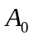(0,0)为一导弹发射点，发现位于B(0,100)处一架敌机沿水平方向逃离（如图），随即发射一枚导弹予以打击，现已知导弹时刻对准敌机，且速率为飞机速率的两倍（设飞机速度为1）。试编程模拟导弹打击敌机的动态过程，并实时给出飞机和导弹的位置坐标。如果敌机飞行60单位距离之外即逃出我方空域，那么，要想在我方空域内击落敌机，则导弹的速度至少应提高到敌机速度的多少倍？
clear;clc;clf;
hold on
axis([0 100 0 120]);
grid
A=[0,0]; %标记导弹的初始位置
B=[0,100]; %标记敌机的初始位置
d=norm(A-B); %计算两者之间的距离
k=0; % k为循环统计量，即为迭代的次数
v=1;dt=1;K=2; %给定飞机速度v、时间间隔dt、速度关系系数K的值
while k<10000 %开始循环，次数不超过10000
k=k+1; %循环次数累加1
B=B+[v*dt,0]; %计算敌机位置
plot(A(1),A(2),'r.' ,'markersize',15); %标记导弹位置
plot(B(1),B(2),'b.' ,'markersize',15); %标记敌机位置
e=B-A;d=norm(e); %计算两者之间的距离
fprintf('k=%.0f B(%.0f,100) A(%.2f,%.2f) d=%.2f\n',k,B(1),A(1),A(2),d)
if d<=0.5 %如果飞机与导弹距离很小，可认为击中目标
break %终止循环
end
e=e/d; %计算导弹飞行方向向量
A=A+K*v*dt*e; %计算导弹位置
pause(0.2) %暂停0.2秒，放慢画图演示过程
end

实验5 开普勒方程近似解与方程求根
例 5-1 用“二分法”求方程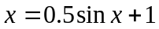的近似根（误差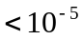）.
f=inline(' x-0.5*sin(x)-1');
a=1;
b=2;
dlt=1.0e-5;
k=1;
while abs(b-a)>dlt
c=(a+b)/2;
if f(c)= =0
break;
elseif f(c)*f(b)<0
a=c;
else
b=c;
end
fprintf('k=%d, x=%.5f\n',k,c);
k=k+1;
end

例 5-2 用“切线法”求方程的近似根（误差）.
f=inline(' x-0.5*sin(x)-1');
df=inline('1-0.5*cos(x)');
d2f=inline('0.5*sin(x)');
a=1;
b=2;
dlt=1.0e-5;
if f(a)*d2f(a)>0
x0=a;
else
x0=b;
end
m=min(abs(df(a)),abs(df(b)));
k=0;
while abs(f(x0))>m*dlt
k=k+1;
x1=x0-f(x0)/df(x0);
x0=x1;
fprintf('k=%d x=%.5f\n',k,x0);
end

例5-3 求方程组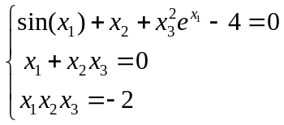的近似解.
function f=group1(x)
f=[sin(x(1))+x(2)+x(3)^2*exp(x(1))-4;
x(1)+x(2)*x(3);
x(1)*x(2)*x(3)+2];
► [x,fval]=fsolve('group1',[1,1,1])
x =
1.4142 -1.3701 1.0322
fval =
1.0e-012 *

0.1155
0.0007
-0.0071
例5-4 求方程组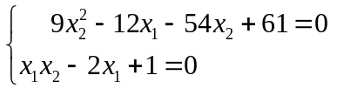的近似解.
function f=group2(x)
f=[9*x(2)^2-12*x(1)-54*x(2)+61;
x(1)*x(2)-2*x(1)+1];
► [x,fval]=fsolve('group2',[0,0])
x =
1.0902 1.0828
fval =
1.0e-011 *

0.1044
-0.0324

► [x,fval]=fsolve('group2',[-2,2])
x =
-1.5682 2.6377
fval =
1.0e-007 *

0.3218
0.0260
实验6 Logistic方程求解与混沌
3 数值实验与分析
clc;clf;
x=0.1;
y=[ ];
r=1.2; %改变取值得到相应的图形
hold on
axis([0 100 0 1])
for i=1:100
x=r*x*(1-x);
y=[y,x];
plot(i,x,'k.','markersize',10)
fprintf('x(%d)=%.10f\n',i,x);
end
t=1:100;
plot(t,y,'k-');
grid
步4：
clear;clf;
axis([0,4,0,1]);
grid;
hold on
for r=0:0.3:3.9
x=[0.1];
for i=2:150
x(i)=r*x(i-1)*(1-x(i-1));
end
pause（0.5）
for i=101:150
plot(r,x(i),'k.');
end
text(r-0.1,max(x(101:150))+0.05,['\it{r}=',num2str(r)])
end
步6：
clear;clf;
hold on
axis([2.7,4,0,1]);
grid
for r=2.7:0.005:3.9
x=[0.1];
for i=2:150
x(i)=r*x(i-1)*(1-x(i-1));
end
pause(0.1)
for i=101:150
plot(r,x(i),'k.');
end
end
实验7 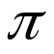的计算与数值积分
2．级数逼近
clc;clear;
n=0;
r=1;
p=0;
k=-1;
while r>=1.0e-5
n=n+1;
k=k*(-1);
p1=p+k/(2*n-1);
r=abs(4*(p1-p));
fprintf('n=%.0f,p=%.10f\n',n,4*p1);
p=p1;
end
MATLAB程序：
clear;
n=0;
r=1;
p=0;
k=-1;
a=1;
b=1;
while r>=1.0e-5
n=n+1;
k=k*(-1);
a=4*a;b=9*b;
p1=p+k/(2*n-1)*(2/a+3/b);
r=abs(4*(p1-p));
fprintf('n=%.0f,p=%.10f\n',n,4*p1);
p=p1;
end
3．数值积分
（1）梯形法
f=inline('4./(1+x.*x)');
x=0:0.1:1;
y=f(x);
p=trapz(x,y);
fprintf('p=%.6f\n',p)
再对分点加密，精度有所提高：
f=inline('4./(1+x.*x)');
x=0:0.01:1;
y=f(x);
p=trapz(x,y);
fprintf('p=%.6f\n',p)
（2）复化梯形法
clear;
f=inline('4./(1+x.*x)');
a=0;b=1; n=1;
h=(b-a)/n;
t1=h/2*(f(a)+f(b));
er=1;k=1;
while er>1.0e-5
s=0;
for i=1:n
s=s+f(a+(i-1/2)*h);
end
t2=(t1+h*s)/2;
er=abs(t2-t1);
fprintf('n=%.0f,p=%.6f,r=%.6f\n',k,t2,er);
n=2*n; h=h/2; t1=t2;
k=k+1;
end
（3）抛物线（Simpson）方法
clear;
f=inline('4./(1+x.*x)');
a=0;b=1; n=1;
z=quad(f,a,b);
fprintf('z=%.10f\n',z)
实验8 河流流量估计与数据插值
（1）多项式插值
function p=lagrange(x,y) %输入数据点坐标向量x,y，输出插值多项式系数p
L=length(x);
A=ones(L);
for j=2:L
A(:,j)=A(:,j-1).*x';
end
X=inv(A)*y';
for i=1:L
p(i)=X(L-i+1);
end
例8-1 已知观测数据
x | 1 2 3 4 5
y | -1 1.5 2.1 3.6 4.9
求其插值多项式曲线。
x=[1 2 3 4 5];
y=[-1 1.5 2.1 3.6 4.9];
plot(x,y,'k.','markersize',15)
axis([1 5 -1 5])
grid;
hold on
p=lagrange(x,y);
t=1:0.1:5;
u=polyval(p,t);
plot(t,u,'r-')
例8-2 已知观测数据
x | 0 .1 .2 .3 .4 .5 .6 .7 .8 .9 1
y | -.447 1.978 3.28 6.16 7.08 7.34 7.66 9.56 9.48 9.3 11.2
求其插值多项式曲线。
x=0:0.1:1;
y=[-.447 1.978 3.28 6.16 7.08 7.34 7.66 9.56 9.48 9.3 11.2];
plot(x,y,'k.','markersize',15)
axis([0 1 -2 16])
grid;
hold on
p=lagrange(x,y);
t=0:0.01:1;
u=polyval(p,t);
plot(t,u,'r-')
例8-3 对函数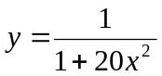，在[-5,5]上以1为步长进行划分作Lagrange插值，观察函数曲线（虚线）与插值曲线（实线）的变化。

x=-5:0.1:5;
y=1./(1+20*x .*x);
plot(x,y,'k--','linewidth',2)
axis([-5 5 -1.2 6])
grid;
hold on
x=-5:5;
y=1./(1+20*x .*x);
p=lagrange(x,y);
t=-5:0.1:5;
f=polyval(p,t);
plot(t,f,'r-')
（2）分段线性插值
x=0:0.1:1;
y=[-.447 1.978 3.28 6.16 7.08 7.34 7.66 9.56 9.48 9.3 11.2];
plot(x,y,'k.','markersize',15)
axis([0 1 -2 16])
grid;
hold on
t=0:0.01:1;
u=interp1(x,y,t);
plot(t,u,'r-')
（3） 三次样条插值
x=0:0.1:1;
y=[-.447 1.978 3.28 6.16 7.08 7.34 7.66 9.56 9.48 9.3 11.2];
plot(x,y,'k.','markersize',15)
axis([0 1 -2 16])
grid;pause（0.5）
hold on
t=0:0.01:1;
u=spline(x,y,t);
plot(t,u,'r-')
（1）画出河床观测点的散点图
clf;clear
x=0:5:100;
y=[0 2.41 2.96 2.15 2.65 3.12 4.23 5.12 6.21 5.68 4.22 ...
3.91 3.26 2.85 2.35 3.02 3.63 4.12 3.46 2.08 0];
y1=10-y;
plot(x,y1,'k.','markersize',18);
axis([0 100 0 10]);
grid
（2）利用分段线性插值绘制河床曲线
clf;clear
x=0:5:100;
y=[0 2.41 2.96 2.15 2.65 3.12 4.23 5.12 6.21 5.68 4.22 ...
3.91 3.26 2.85 2.35 3.02 3.63 4.12 3.46 2.08 0];
y1=10-y;
plot(x,y1,'k.','markersize',15);
axis([0 100 2 10])
grid;hold on
t=0:100;
u=interp1(x,y1,t);
plot(t,u)
S=100*10-trapz(x,y1);
p=sqrt(diff(x).^2+diff(y1).^2);
L=sum(p);
fprintf('S=%.2f , L=%.2f\n',S,L)
（3）利用样条插值绘制河床曲线
x=0:5:100;
y=[0 2.41 2.96 2.15 2.65 3.12 4.23 5.12 6.21 5.68 4.22 ...
3.91 3.26 2.85 2.35 3.02 3.63 4.12 3.46 2.08 0];
y1=10-y;
plot(x,y1,'k.','markersize',15);
axis([0 100 2 10])
grid;hold on
t=0:100;
u=spline(x,y1,t);
plot(t,u)
S=100*10-trapz(t,u);
p=sqrt(diff(t).^2+diff(u).^2);
L=sum(p);
fprintf('S=%.2f , L=%.2f\n',S,L)
实验9 人口预测与数据拟合
例9-1 已知观测数据
x | 0 0.1 0.2 0.3 0.4 0.5 0.6 0.7 0.8 0.9 1
y | -.447 1.978 3.28 6.16 7.08 7.34 7.66 9.56 9.48 9.3 11.2
分别拟合3次和6次多项式曲线，并分析该组数据的总体发展趋势。
x=0:0.1:1;
y=[-.447 1.978 3.28 6.16 7.08 7.34 7.66 9.56 9.48 9.3 11.2];
plot(x,y,'k.','markersize',25);
axis([0 1.3 -2 16]);
p=polyfit(x,y,3);
p1=polyfit(x,y,6);
t=0:.01:1.2;
s=polyval(p,t);
s1=polyval(p1,t);
hold on
plot(t,s,'k-','linewidth',2)
plot(t,s1,'k--','linewidth',2)
grid
（1）Malthus模型
clear;clf
t=1971:1990;
N=[8.523 8.718 8.921 9.086 9.242 9.372 9.497 9.626 9.754 9.871 ...
10.007 10.165 10.301 10.436 10.585 10.751 10.930 11.103 11.270 11.433];
plot(t,N,'k.','markersize',20);
axis([1971 2010 6 20]);
grid; hold on
pause（0.5）
n=15;
a=sum(t(1:n));
b=sum(t(1:n).*t(1:n));
c=sum(log(N(1:n)));
d=sum(t(1:n).*log(N(1:n)));
A=[n a;a b];
B=[c;d];
p=inv(A)*B
x=1971:2010;
y=exp(p(1)+p(2)*x);
plot(x,y,'r-','linewidth',2)
实验10 最优投资方案与优化问题的计算机求解
例10-1 求下列线性规划问题的最优解：
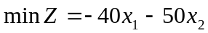
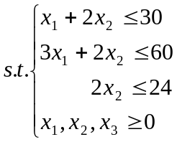

c=[-40,-50];
a=[1,2;3,2;0,2];
b=[30;60;24];
[x,fval]=linprog(c,a,b)

运行结果为：
x =
15.0000
7.5000
fval =
-975.0000
例10-2 求解线性规划问题
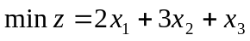
s.t. 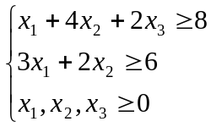
c=[2;3;1];
a=[1,4,2;3,2,0];
b=[8;6];
[x,y]=linprog(c,-a,-b,[],[],zeros(3,1))

例10-3 求解线性规划问题：
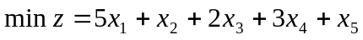
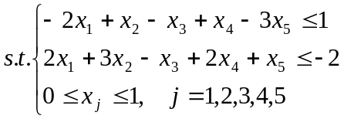
c=[5 1 2 3 1];
A=[-2 1 -1 1 -3;2 3 -1 2 1];
b=[1;-2];
lb=[0 0 0 0 0];
ub=[1 1 1 1 1];
[x,fval,exitflag,output]=linprog(c,A,b,[],[],lb,ub)
（2）主要目标法
a=0;
while(1.1-a)>1
c=[-0.05 -0.27 -0.19 -0.185 -0.185];
Aeq=[1 1.01 1.02 1.045 1.065]; beq=[1];
A=[0 0.025 0 0 0;0 0 0.015 0 0;0 0 0 0.055 0;0 0 0 0 0.026];
b=[a;a;a;a];
vlb=[0,0,0,0,0];vub=[];
[x,val]=linprog(c,A,b,Aeq,beq,vlb,vub);
a
x=x'
Q=-val
plot(a,Q,'.'),axis([0 0.1 0 0.5]),hold on
a=a+0.001;
end
xlabel('a'),ylabel('Q')
例10-8 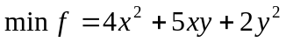
方法1：创建M文件，调用fminsearch求最优值。
首先创建M文件ff1.m
function f=ff1(x)
f=4*x(1)^2+5*x(1)*x(2)+2*x(2)^2; %目标函数
然后调用fminsearch求点(1,1)附近’ff1’函数的最小值
x0=[1,1];
[x,fval]=fminsearch (@ff1,x0)
方法2：使用命令行使该函数最小化。
f=inline(‘4*x(1)^2+5*x(1)*x(2)+2*x(2)^2’); %目标函数
[x,fval]=fminsearch (f,[1,1])

例10-9 求解下列最大最小化问题：
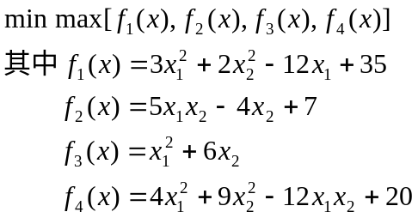
M文件ff2.m
function f=ff2(x)
f(1)=3*x(1)^2+2*x(2)^2-12*x(1)+35;
f(2)=5*x(1)*x(2)-4*x(2)+7;
f(3)=x(1)^2+6*x(2);
f(4)=4*x(1)^2+9*x(2)^2-12*x(1)*x(2)+20;
输入初值x0=(1,1)，并调用优化函数进行计算
x0=[0 0];
[x,fval]=fminimax(@ff2,x0)
例10-10 设某城市有某种物品的10个需求点，第i个需求点P_{i}的坐标为(a_{i},b_{i}),道路网与坐标轴平行，彼此正交。现打算建一个该物品的供应中心，且由于受到城市某些条件的限制，该供应中心只能设在x界于[5,8]，y界于[5,8]的范围之内。问该中心应建在何处为好?
P_{i}点的坐标为：
a_{i} | 1 | 4 | 3 | 5 | 9 | 12 | 6 | 20 | 17 | 8
b_{i} | 2 | 10 | 8 | 18 | 1 | 4 | 5 | 10 | 8 | 9

function f = ff3(x)
a=[1 4 3 5 9 12 6 20 17 8];
b=[2 10 8 18 1 4 5 10 8 9];
f(1) = abs(x(1)-a(1))+abs(x(2)-b(1));
f(2) = abs(x(1)-a(2))+abs(x(2)-b(2));
f(3) = abs(x(1)-a(3))+abs(x(2)-b(3));
f(4) = abs(x(1)-a(4))+abs(x(2)-b(4));
f(5) = abs(x(1)-a(5))+abs(x(2)-b(5));
f(6) = abs(x(1)-a(6))+abs(x(2)-b(6));
f(7) = abs(x(1)-a(7))+abs(x(2)-b(7));
f(8) = abs(x(1)-a(8))+abs(x(2)-b(8));
f(9) = abs(x(1)-a(9))+abs(x(2)-b(9));
f(10) = abs(x(1)-a(10))+abs(x(2)-b(10));
x0 = [6; 6];
AA=[-1 0;1,0; 0,-1; 0,1];
bb=[-5;8;-5;8];
[x,fval] = fminimax(@ff3,x0,AA,bb)

